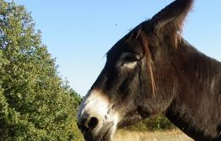

BURRO MIRANDES

Dulce Santos

Índice

Origem do Burro Mirandês 1

Estudo da UTAD alerta: Burro Mirandês está em risco de extinção 1

De Miranda do Douro para Lisboa… Burro Mirandês na Quinta Pedagógica 4

SAÚDE ANIMAL – DOENÇAS MAIS COMUNS NOS CAVALOS 5

Bibliografia 6

**Índice de Ilustrações**

Figura 1 Passeio de Burro 5

Figura 2 Alimentação 5

Origem do Burro Mirandês

A ocupação humana da Região Transmontana é bastante antiga, como comprovam as gravuras rupestres do vale do rio Côa, pertencentes ao período do Paleolítico Superior.   
  
A presença de raças de gado doméstico autóctone, de ovinos (churra galega mirandesa), caprinos (cabra serrana), asininos (burro de Miranda) e bovinos (vaca mirandesa), atestam igualmente a presença antiga do Homem nestas paragens.

Sendo um povo muito rico em tradições, o povo do Nordeste é um povo trabalhador, habituado a ver o sol nascer, seja Inverno seja Verão, faça chuva ou faça sol. Significa isto que partem para o trabalho, na agricultura, na oficina, etc., pela madrugada. Para os visitantes que gostam de ver raiar o dia, sentir a essência das aldeias e tomar contacto com os seus habitantes acolhedores e generosos, pode-se afirmar que estão no local ideal à hora certa (Aterra, 2012). 

Estudo da UTAD alerta: Burro Mirandês está em risco de extinção

Esta é a principal conclusão da primeira tese de doutoramento em reprodução de burros da raça mirandesa realizada em Portugal.

A raça Asinina de Miranda ou a raça Burro Mirandês pode extinguir-se nos próximos 50 anos. Esta é uma das conclusões do trabalho de investigação de Miguel Quaresma, Médico Veterinário na Universidade de Trás-os-Montes e Alto Douro (UTAD) que, na sua tese de doutoramento, se debruçou sobre a análise da demografia e reprodução da população da raça Asinina de Miranda.

“Quisemos prever a progressão da raça sob as atuais condições de maneio e identificar as variáveis vitais à sua sobrevivência. Concluímos que a raça está atualmente em risco de extinção”, afirma Miguel Quaresma.

O estudo aponta como fatores críticos de extinção a baixa percentagem anual de fêmeas em reprodução, “devida principalmente ao abandono progressivo da criação destes animais”.

“Estima-se em 600 indivíduos a população reprodutiva, que está envelhecida, onde menos de metade das fêmeas de raça pura registadas pariram e algumas pariram uma única vez” esclarece o investigador.

Mas outros fatores poem em causa a preservação da espécie. A taxa de mortalidade em barrancos (crias) no primeiro mês de vida é um deles, tendo-se verificado que é “que é mais alta nos machos e mais baixa nas fêmeas”. Igualmente, em idade avançada, as fêmeas têm um menor sucesso reprodutivo (a partir dos 15 anos de idade), o que contribui para os riscos de extinção.

“A proporção de partos/animais vivos é baixa, não sendo suficiente para a manutenção da raça”. Alerta o especialista. Mas, acrescenta, caso aumente o número de crias, “uma pequena percentagem de fêmeas a reproduzir será suficiente para manter a população”.

Outro dos fatores de risco para a conservação da raça do Burro Mirandês é o aumento da consanguinidade. Esta deve-se, segundo o estudo, a fatores como à baixa taxa de reprodução, ao reduzido número de machos, à desigual contribuição para a genética populacional e ainda à contribuição desigual dos diferentes criadores para a genética da população. A solução passa mais uma vez pelo aumento do número de animais utilizados na reprodução.

“Um número maior de machos deve ser introduzido na reprodução em busca de uma contribuição igual de sua genética para a raça, especialmente dos menos representados. O mesmo se aplica para as burras em idade reprodutiva”, sustenta Miguel Quaresma.

Neste estudo foi também a analisada a fisiologia reprodutiva das fêmeas da raça mirandesa. As principais conclusões indicam que a “perda de condição corporal no inverno pode afetar a capacidade de reprodução e a elevada taxa de gestações gemelares”, mas também que a altura do ano em que as crias nascem pode ser “importante para a sua sobrevivência”.

Conhecido o “papel fundamental” no equilíbrio ecológico das zonas rurais, urge a procura de programas de melhoramento da raça. Mas, fatores como a idade dos agricultores, a localização na região de origem, e o tamanho da fazenda “podem contribuir negativamente” para estes programas, alerta o médico veterinário.

“Havendo interesse na conservação e caracterização da raça, devem ser criados incentivos adicionais para a procriação”. Por isso o responsável acredita que políticas de estímulo para criadores e proprietários mais jovens e o apoio a proprietários mais velhos podem fazer parte da solução.

“Novas estratégias para o uso sustentável do Burro Mirandês devem ser fomentadas para combater a variação negativa em práticas agrícolas que deixaram os rebanhos tradicionais com nenhum incentivo para se reproduzir”, salienta. (Montes, 2015)

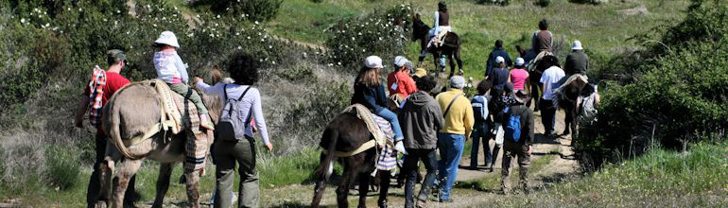

Figura 1 Passeio de Burro

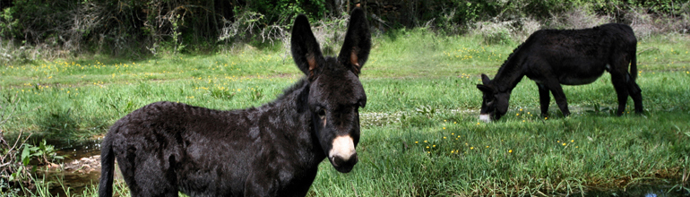

Figura 2 Alimentação

De Miranda do Douro para Lisboa… Burro Mirandês na Quinta Pedagógica

Através de um protocolo celebrado entre a Câmara Municipal de Lisboa e a AEPGA - Associação para o Estudo e Proteção do Gado Asinino, a Quinta Pedagógica dos Olivais recebeu em 2007 um exemplar masculino da raça Asinina de Miranda, ou seja, um Burro de Miranda do Douro. Este animal viajou diretamente de Miranda do Douro até à Quinta Pedagógica de Lisboa, com o principal objetivo de promover e divulgar esta raça, a primeira espécie em Portugal a fazer parte do grupo de raças autóctones asininas, protegidas pela União Europeia.

Fundada em 2001, a Associação para o Estudo e Proteção do Gado Asinino (AEPGA) tem por objeto social a proteção e promoção do Gado Asinino, em particular a raça autóctone de asininos das Terras de Miranda - Burro de Miranda. Esta associação pretende contribuir para o melhoramento genético e criação de um conjunto de animais de características semelhantes, que atualmente sobrevive no Planalto Mirandês.

Com a vinda deste burro mirandês, a Quinta Pedagógica dos Olivais associa-se à AEPGA na sua função de preservação e aproveitamento desta raça autóctone, de forma a salvar um património genético, ecológico e cultural único no nosso país.

A Quinta Pedagógica dos Olivais pretende, cada vez mais, assumir um papel determinante na promoção e reconstituição da imagem de ruralidade do nosso país. Um dos principais objetivos do trabalho desenvolvido na Quinta é a divulgação e valorização das raças autóctones e do nosso património cultural, histórico, genético e ambiental, pretendendo-se, neste caso concreto valorizar da imagem do burro, particularmente do Burro de Miranda, como forma de estimular o interesse público para o problema da sua extinção. (Olivais Q. P., 2008)

Extinção

No passado, o burro-de-Miranda situava-se no centro da sociedade mirandesa, tendo havido grandes feiras para o comércio desse animal—as chamadas "feiras de burros". Apesar de ainda hoje ser muito útil a pequenas comunidades locais, como animal de tração, de tiro e de transporte, o burro-de-Miranda vem, contudo, sofrendo gradual processo de redução de sua população. Isso se deve ao desinteresse em cultivar a espécie, em face de alternativas modernas de transporte e tração, bem como aos impactos ambientais causados pelo homem a seu habitat e aos maus tratos sofridos por alguns exemplares da subespécie. A miscigenação com outras espécies também é um risco para a perpetuação do burro-de-Miranda.

Entendendo que este animal é parte relevante da cultura e da fauna locais, diversos grupos têm promovido iniciativas para a preservação e reinserção do burro-de-Miranda na sociedade mirandesa. Seja como alternativa econômica e ecologicamente sustentável para o dia-a-dia, seja como animal de estimação, dado seu caráter dócil, seja mesmo como elemento da vida natural da região.

SAÚDE ANIMAL – DOENÇAS MAIS COMUNS NOS CAVALOS

Apesar de ser dito algumas vezes, ao longo do artigo, para chamar o veterinário, nunca é de mais dizer que em qualquer situação fora do normal e mesmo frequentemente, por uma questão de controlo, o veterinário deve ser chamado, mesmo que não pareça ser necessário.

Nunca tente tratar o cavalo por auto recriação, nem administre nada ao mesmo sem indicação e ordem do veterinário.

Doenças do aparelho respiratório

Pulmoeira

Doença comum provocada por alergia ao pó ou esporos de fungos.

O cavalo pode tossir, tanto no estábulo, como a trabalhar. Poderá haver algum corrimento nasal, em especial depois do trabalho. O ritmo respiratório poderá aumentar e a respiração passa a ser mais precipitada. A temperatura corporal mantém-se normal.

Apesar da pulmoeira ser permanente, pode ser controlada de acordo com procedimentos corretos e mais adequados (como molhar o feno, dar erva semi-seca e embalada em vácuo, mudar a cama para aparas de madeira ou papel e manter o cavalo ao ar livre o máximo tempo possível).

Para diferenciar esta doença de outras, cujos sintomas sejam tosse e corrimento nasal, como a infeção bacteriana crônica, um veterinário deverá ser chamado (Pistas, 2017).

Bibliografia

(s.d.).

Aterra. (28 de Janeiro de 2012). Obtido de https://www.aepga.pt/eventos/plano-de-actividades-2018-600152720/

Montes, U. T. (29 de JULHO de 2015). utad. Obtido de www.utad.pt: http://www.utad.pt/vPT/Area2/noticias/Paginas/noticias_julho_2015/burro_mirandes.aspx?lst=1

Olivais, Q. P. (03 de Março de 2008). Obtido de http://quintapedagogica.cm-lisboa.pt/index.php?id=3851

Pistas, P. F. (04 de Setembro de 2017). *Por Fora das Pistas*. Obtido de Por Fora das Pistas: http://www.porforadaspistas.com.br/saude-animal-doencas-mais-comuns-nos-cavalos/